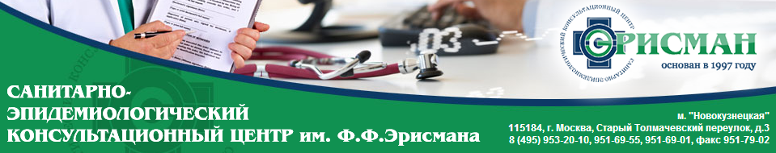

Страховая медицинская организация:

АО «Страховая компания «СОГАЗ-Мед»

Местонахождение:

Адрес фактический и почтовый Московской дирекции:
115088, г. Москва, 2-й Южнопортовый пр-д, д. 16, стр. 1.

Страховая медицинская организация:
Московский филиал Общество с Ограниченной ответственностью
«Страховая медицинская компания РЕСО-Мед»
Местонахождение: 111020, г. Москва, ул. Боровая, д.7, стр. 7

Страховая медицинская организация:
Общество с Ограниченной ответственностью «Медицинская страховая компания «МЕДСТРАХ»
(ООО «МСК МЕДСТРАХ»)
Местонахождение: 107140, г. Москва, ул. Верхняя Красносельская, д.20, стр.1

Страховая медицинская организация:
Акционерное общество «Медицинская акционерная страховая компания
(АО «МАКС-М»)»
Местонахождение: 115184, г. Москва, ул. Малая Ордынка, д.50

Страховая медицинская организация:
Общество с ограниченной ответственностью
«Страховая компания «Ингосстрах-М»
(ООО «СК «Ингосстрах-М»)

Местонахождение:
117997 г. Москва, ул. Пятницкая, д.12,стр.2

Страховая медицинская организация:

Общество с ограниченной ответственностью «Капитал Медицинское Страхование»
Местонахождение:
121309, г. Москва, ул. Новозаводская, д.23/8, корп. 1

Страховая медицинская организация:
ООО «МСК «ИНКО – МЕД»
Местонахождение:
109004, г. Москва, ул. Шелепихинская набережная, д. 34, корп. 2, здание 1

